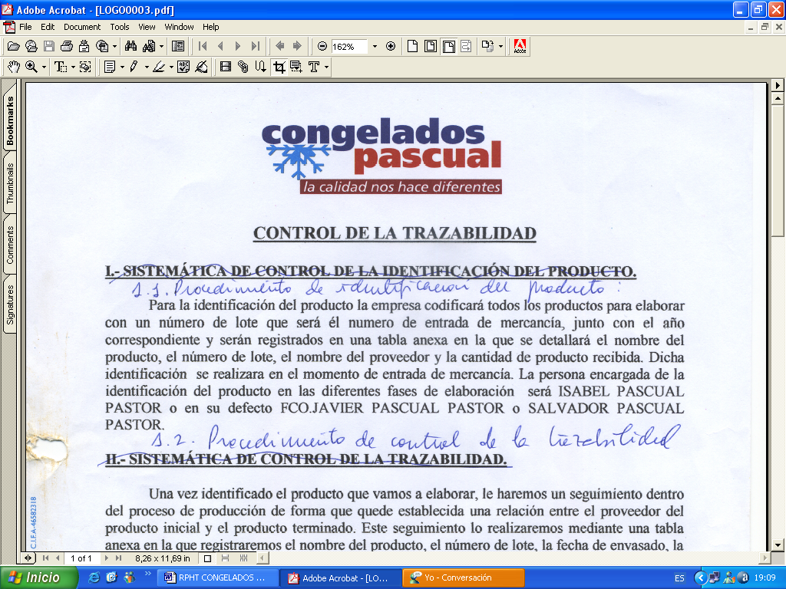 | SEPIA G LIMPIA MARRUECOS GRANEL | Código: FT-31  Nº Rev: 01  Fecha: Junio 2024
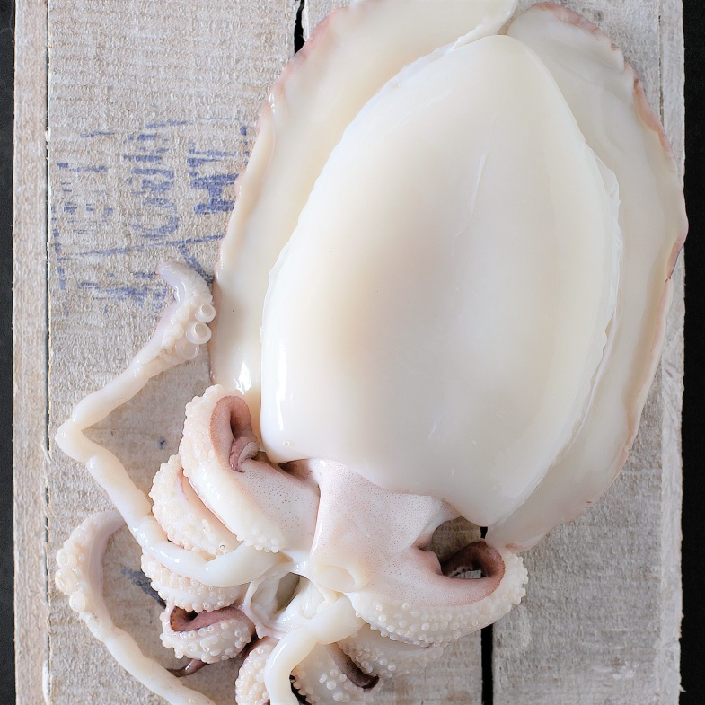

NOMBRE COMERCIAL: SEPIA G LIMPIA MARRUECOS GRANEL
NOMBRE CIENTÍFICO: Sepia officinalis

MÉTODO DE PRODUCCIÓN: EXTRACTIVA(Redes arrastre de fondo)

ZONA DE CAPTURA: ATLANTICO CENTRO-ESTE FAO 34
INGREDIENTES:Patas SEPIA(MOLUSCO)(Sepia Oficinalis)(CTC), agua, sal,Antioxidante;E331,E330.
TIPO PESCA:EXTRACTIVA(Redes Arrastre).
Puede contener trazas de pescado. Cocinar completamente antes de su consumo.

CARACTERÍSTICAS MICROBIOLÓGICAS:
Reglamento 2073/2005 relativo a los criterios microbiológicos aplicables a los productos alimenticios, y _{posteriores modificaciones.}

CARACTERÍSTICAS QUÍMICAS:
Reglamento 2023/915 relativo a los límites máximos de determinados contaminantes en los alimentos.

ENVASADO Y ETIQUETADO
Envasado con materiales de uso alimentario, cumpliendo con la legislación, siendo aptos para estar en contacto con los alimentos (Reglamento 1935/2004 y Reglamento 10/2011)
Etiquetado según el Reglamento (CE) 1169/2011 sobre la información alimentaria facilitada al consumidor, y posteriores modificaciones.

CONDICIONES DE ALMACENAMIENTO Y DISTRIBUCIÓN:

ALMACENAR A Tª<-18ºC

CONDICIONES DE UTILIZACIÓN- MODO DE PREPARACIÓN:

DESCONGELAR >24HORAS EN FRIGORÍFICO Y COCINAR.

POBLACIÓN DE DESTINO / USO PREVISTO:
Población en general excepto alérgicos a los alérgenos indicados a continuación.

ALÉRGENOS: MOLUSCO

Puede contener trazas de pescado
VIDA UTIL:
18 meses tras la fecha elaboración.

INFORMACIÓN NUTRICIONAL:
VALORES MEDIOS POR 100g:

Valor energético (KJ/Kcal) | 361KJ / 86Kcal
Grasa | 1,4g
De las cuales saturadas | 0g
Hidratos de carbono | 2,4g
De los cuales azúcares | <0,5g
Proteínas | 16g
Sal | 1,5g

